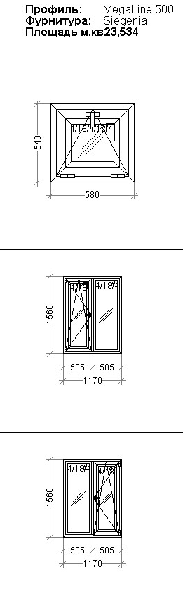 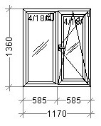

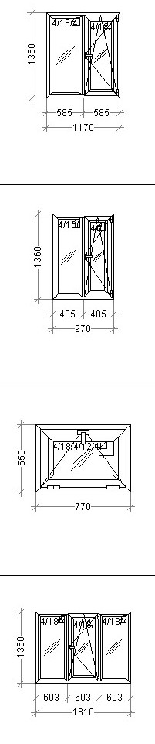

2шт.

3шт

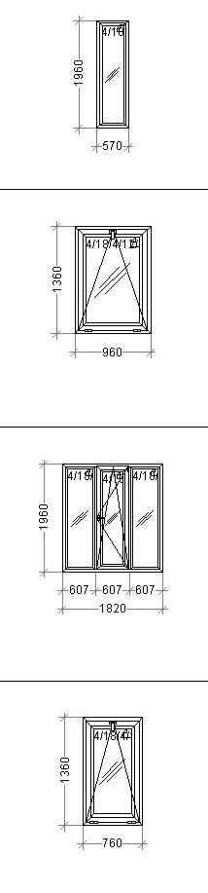

2шт.